Književnost i stvaralaštvo: Fran Mažuranić, Kod kuće
Jezik i komunikacija: Pisanje crtice

nastava na daljinu

Udžbenik i radna bilježnica Hrvatski bez granica 6
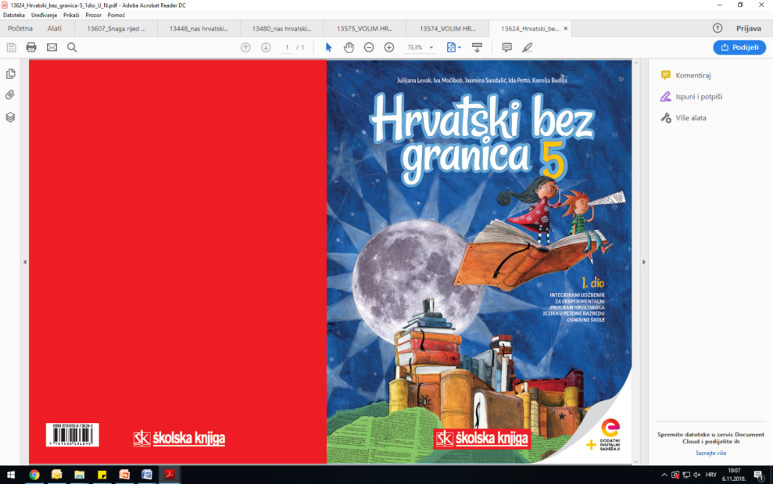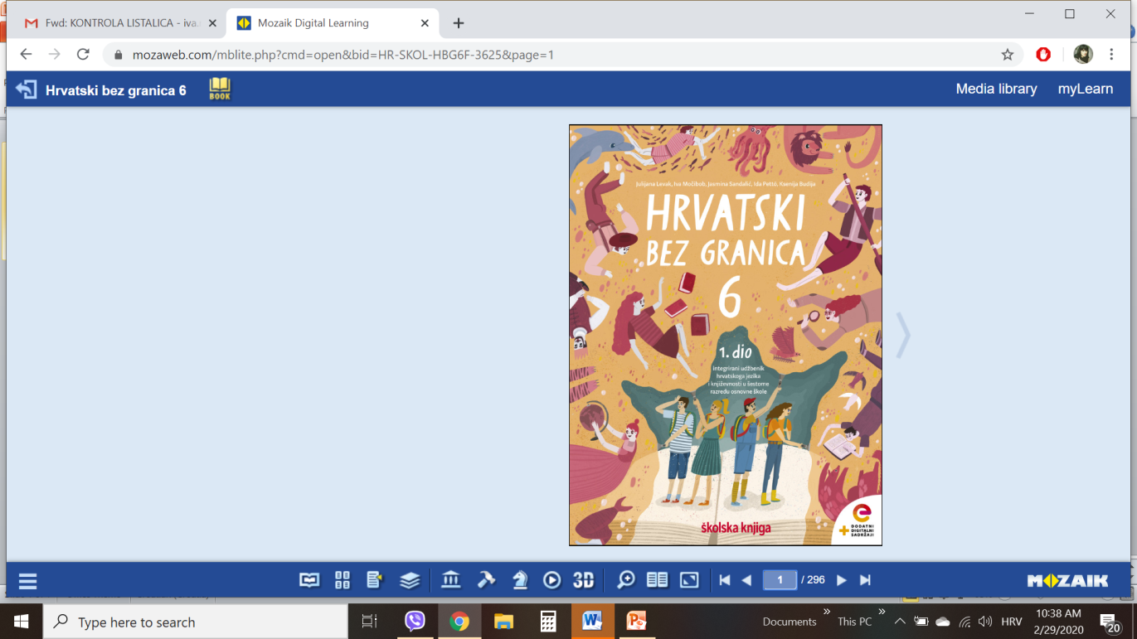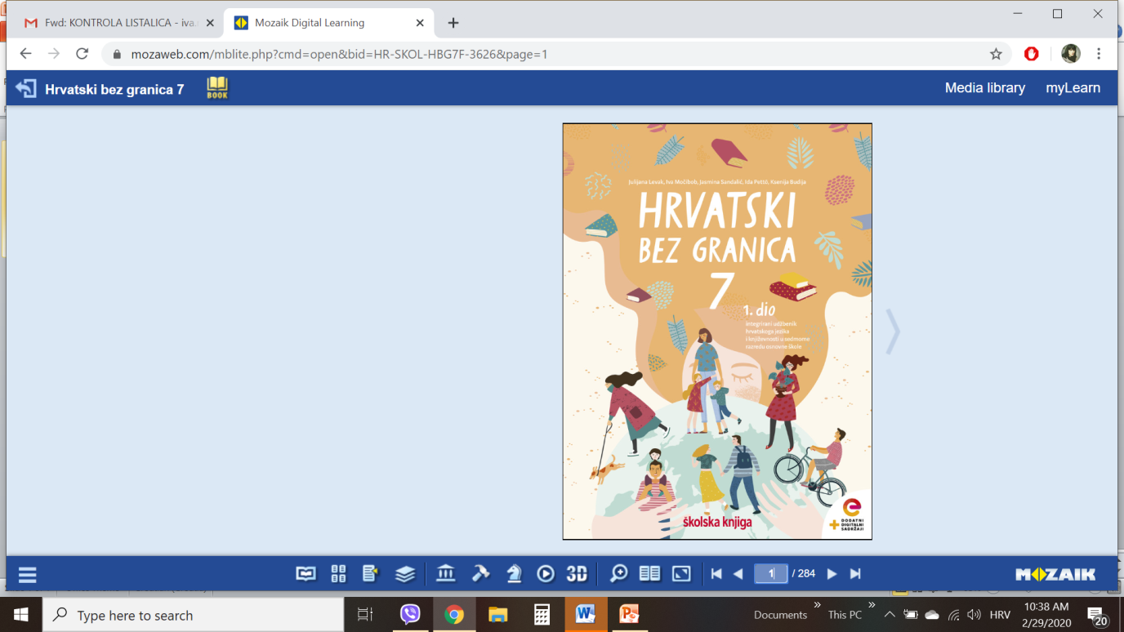

VRIJEME OSTVARIVANJA: _______________________________
BROJ SATI NASTAVE: 2 sata

Dragi učeniče / draga učenice, u satima koji slijede:
- objasnit ćeš po čemu je mjesto u kojemu živiš za tebe posebno
- uočit ćeš obilježja crtice: pripovijedanje u 1. osobi, sažeta fabula usmjerena na jedan događaj u svakodnevnome životu, manji broj likova, lirski ugođaj i pouka
- napisat ćeš crticu.

Pažljivo čitaj upute u zadatcima. Aktivnosti su planirane za 2 nastavna sata. Tako ih i raspodijeli. Planiraj vrijeme za svaku pojedinu aktivnost. Obavljene zadatke pošalji svojemu učitelju / svojoj učiteljici na dogovoreno mjesto i u dogovoreno vrijeme.

1. SAT – KNJIŽEVNOST I STVARALAŠTVO: Fran Mažuranić, Kod kuće
OPIS AKTIVNOSTI
1. aktivnost – razgovor, priprema za susret s književnim tekstom
Otvori 90. stranicu u udžbeniku Hrvatski bez granica 6, 1. dio (https://www.e-sfera.hr/prelistaj-udzbenik/0e286b24-d8b6-4359-9b9b-ad79bdbd78b1). Po čemu je mjesto u kojemu živiš za tebe posebno? Čine li ga lijepim građevine, krajolik ili ljudi koji u njemu žive? Ispričaj.

2. aktivnost – čitanje ulomka ili slušanje audiozapisa
Pročitaj ulomak ili uz pomoć poveznice https://www.e-sfera.hr/dodatni-digitalni-sadrzaji/62b4ada1-b2f4-421e-8f21-588e8089362f/ poslušaj u digitalnome udžbeniku zvučni zapis crtice Kod kuće Frana Galovića. Naslov i ime autora zapiši u bilježnicu.

3. aktivnost – provjeravanje razumijevanja pročitanoga/slušanoga
Nakon slušanja zvučnoga zapisa / čitanja ulomka usmeno odgovori na pitanja u rubrici Razumijem što čitam, udžbenik, str. 91 (https://www.e-sfera.hr/prelistaj-udzbenik/0e286b24-d8b6-4359-9b9b-ad79bdbd78b1).

4. aktivnost – prepoznavanje književnih pojmova
U rubrici Učim i prepoznajem književne pojmove, udžbenik, str. 91, pronađi definiciju i obilježja crtice i prepiši ju u bilježnicu. U bilježnicu odgovori na pitanja iz rubrike Učim i prepoznajem književne pojmove. Zaigraj kviz u rubrici Umjetnost riječi, u digitalnome udžbeniku, na poveznici https://www.e-sfera.hr/dodatni-digitalni-sadrzaji/62b4ada1-b2f4-421e-8f21-588e8089362f/ i provjeri koliko si uspješan u primjeni i prepoznavanju književnih pojmova.

5. aktivnost – stvaralački zadatak
Na temelju pročitane/poslušane crtice i fotografija u digitalnome udžbeniku, u rubrici Umjetnost riječi, na poveznici https://www.e-sfera.hr/dodatni-digitalni-sadrzaji/62b4ada1-b2f4-421e-8f21-588e8089362f/, opiši svoj doživljaj grada iz crtice Kod kuće.

2. SAT – HRVATSKI JEZIK I KOMUNIKACIJA: Pisanje crtice

1. aktivnost – razgovor, prisjećanje, priprema za pisanje
Prisjeti se događaja koji su obilježili tvoje odrastanje. Odaberi jedan događaj iz svojega djetinjstva kojega se rado sjetiš pa napiši crticu u kojoj ćeš ga opisati.

2. aktivnost – izrada plana pisanja i pisanje sastavka
Prisjeti se osoba i pojedinosti važnih za događaj o kojemu ćeš pisati. Između pojedinosti o kojima želiš pisati odvoji one važnije i zanimljivije. Razmisli o tome koje ćeš od njih detaljnije objasniti, a koje tek spomenuti. Rasporedi ih tako da budu logički povezane i jasno izrečene. Pripazi na obilježja crtice koja mora imati tvoj pisani rad: sažeta fabula usmjerena na jedan događaj, manji broj likova, lirski ugođaj, pouka. Crticu napiši hrvatskim standardnim jezikom.

3. aktivnost – vrednovanje sastavka
Kad napišeš crticu, vrednuj svoju uspješnost prema elementima vrednovanja tako da napišeš plus u odgovarajući kvadratić u tablici.

 | ZADOVOLJSTVO RADOM
ELEMENTI VREDNOVANJA |   JAKO SAM ZADOVOLJAN |   MOGLO BI I BOLJE |   UOPĆE NISAM ZADOVOLJAN
Rad ima obilježja crtice: pisan je u prvoj osobi, ima sažetu fabulu i manji broj likova, završava poukom.
Postignut je lirski ugođaj.
Sve su rečenice jasne i međusobno povezane.
Misli su jasno uobličene.
Rad je kreativan i originalan.
Sve rečenice započinjem velikim slovom.
Pravilno pišem riječi s ije, je, č, ć, dž, đ.
U pisanju se koristim hrvatskim standardnim jezikom.
Rad je uredno napisan.

